Jak to było?
W lokalu, który na imię miał Semper Felix przy herbacie, wódce i piwie rozmawiałem z dwójką Panów, Michałem Kilińskim i Szymonem Słomczyńskim.
Spotkanie zdaje się udało nie najgorzej tyle, że wyszedł z tego wszystkiego maraton literacki. Wydarzenie trwało mniej więcej 5 godzin, a przybyło około 70 osób, zaś zaprezentowało się co najmniej siedemnastu artystów.

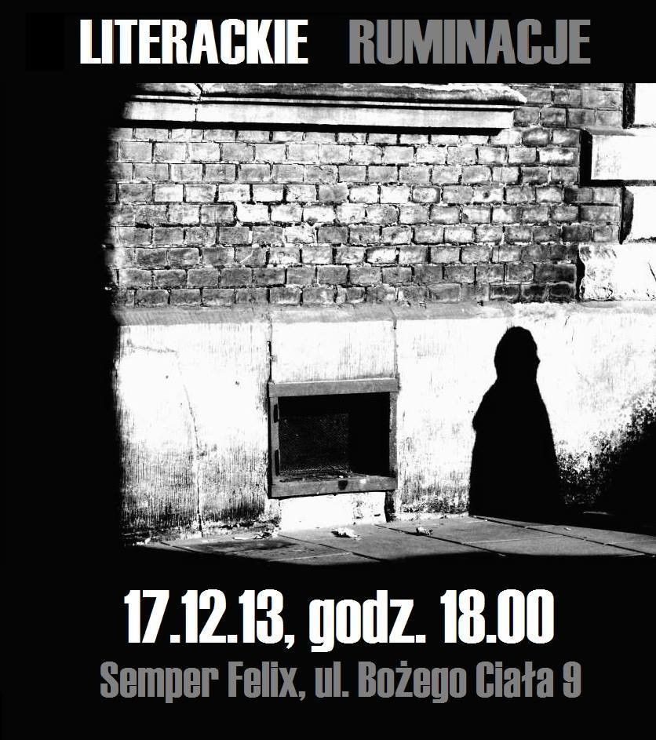
https://www.facebook.com/events/523215401107160/?ref_dashboard_filter=calendar
https://www.facebook.com/media/set/?set=oa.242409595928202&type=1

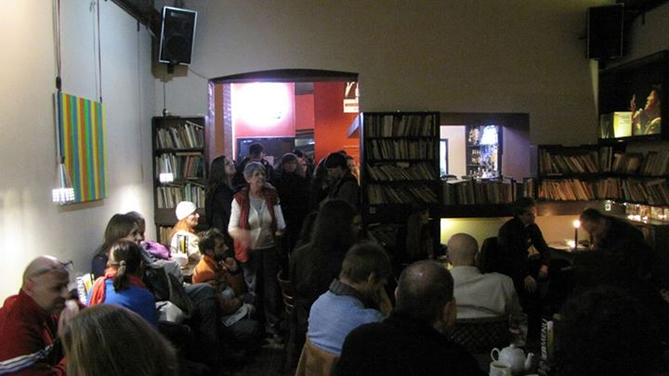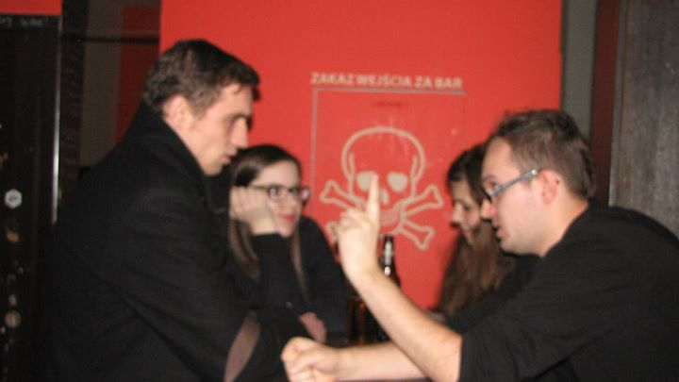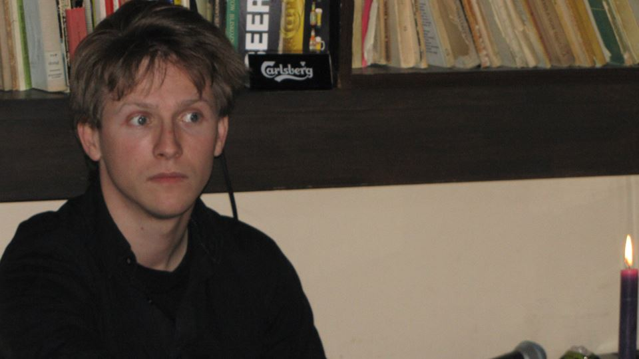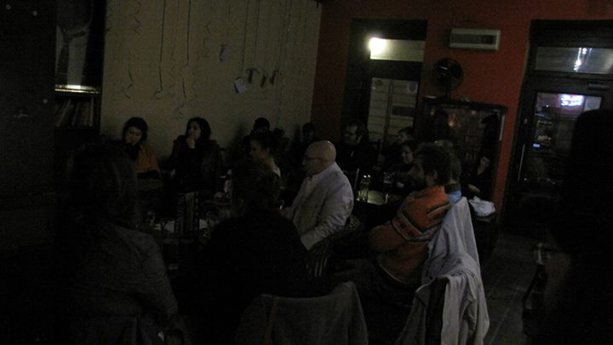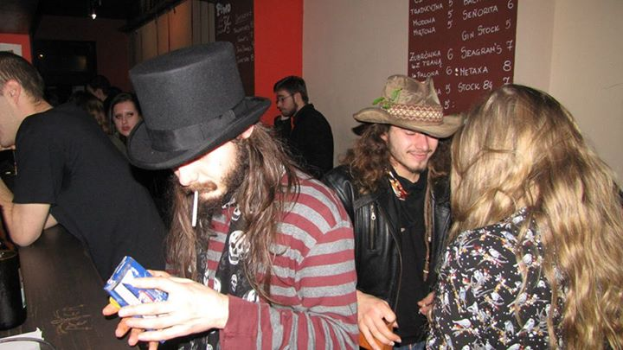

Drugie Literackie Ruminacje ponownie odbyły się w lokalu Semper Felix 29 stycznia 2014 roku
https://www.facebook.com/events/624260727621911/?ref=4
Było znacznie kameralniej. Tym razem zaprezentowała się ósemka twórców, zaś później towarzyszył wszystkim zespół Przekrój Smaków. http://przekrojsmakow.bandcamp.com/album/ep
Przybyło mniej więcej 50 osób na spotkanie.
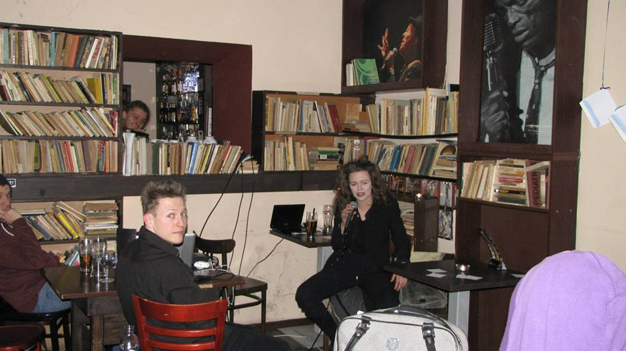

Trzecie literackie Ruminacje odbyły się w lokalu Albo Tak. 2 marca o godzinie 18:00
Zaprezentowała się dziewiątka twórców znów przybyło mniej więcej 60 osób na spotkanie.
https://www.facebook.com/events/1405998256324917/?ref=4

Niestety z tej imprezy nie mamy żadnych, nawet fatalnych zdjęć.

Czwarte Literackie Ruminacje odbyły się 25 maja 2014 o godz 19:30 na scenie przy pompie – lokalu cafe foyer. https://www.facebook.com/events/1418419315097454/?ref=4

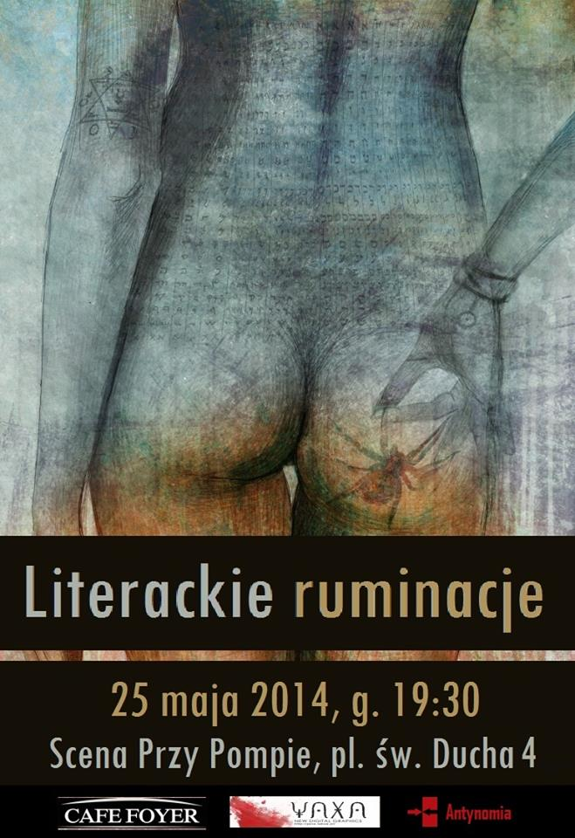
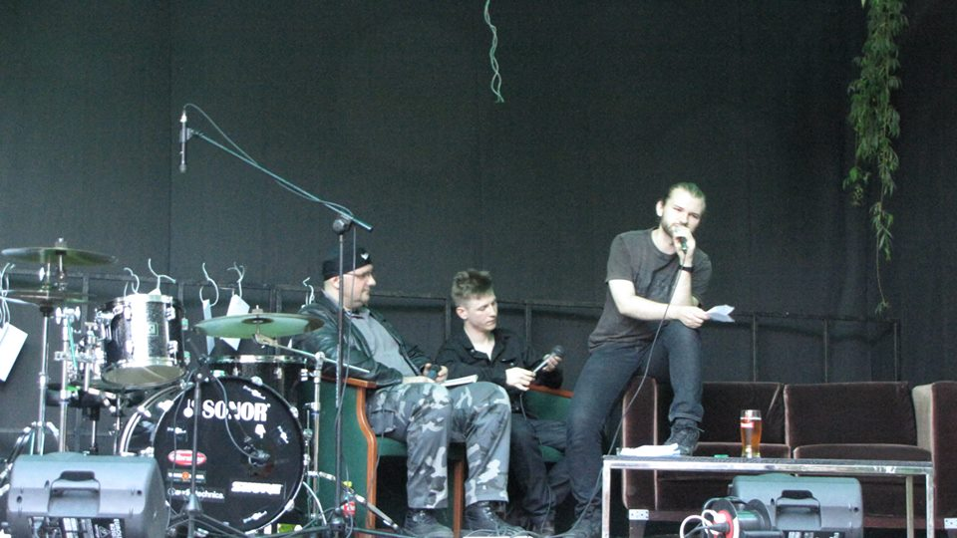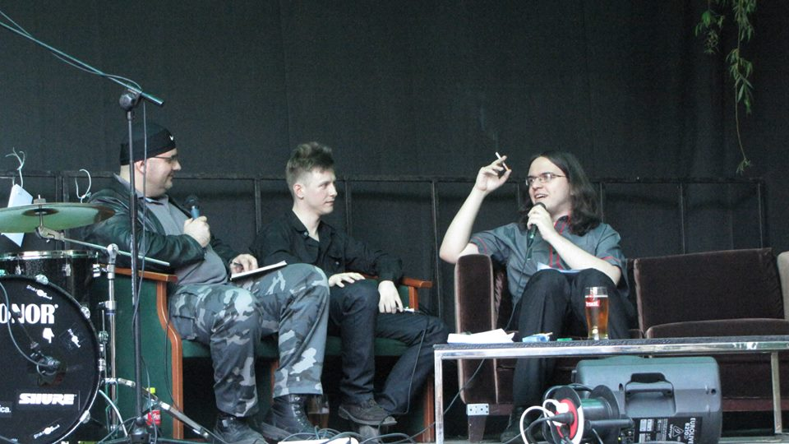
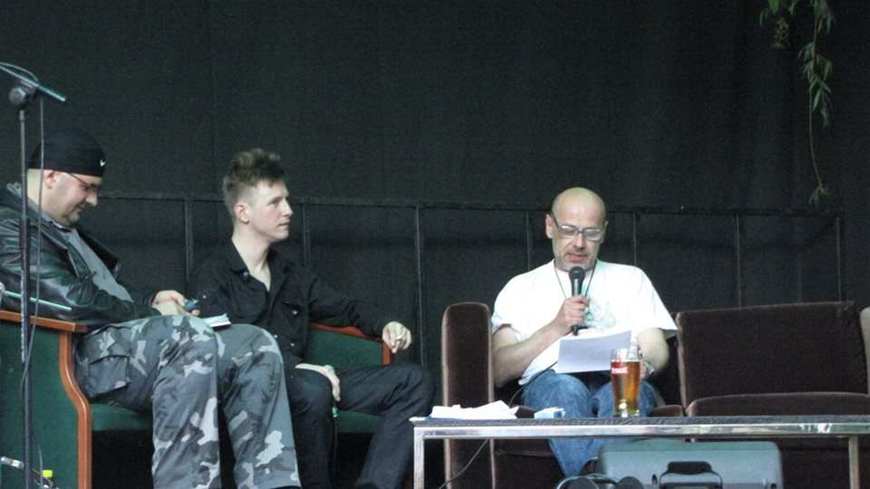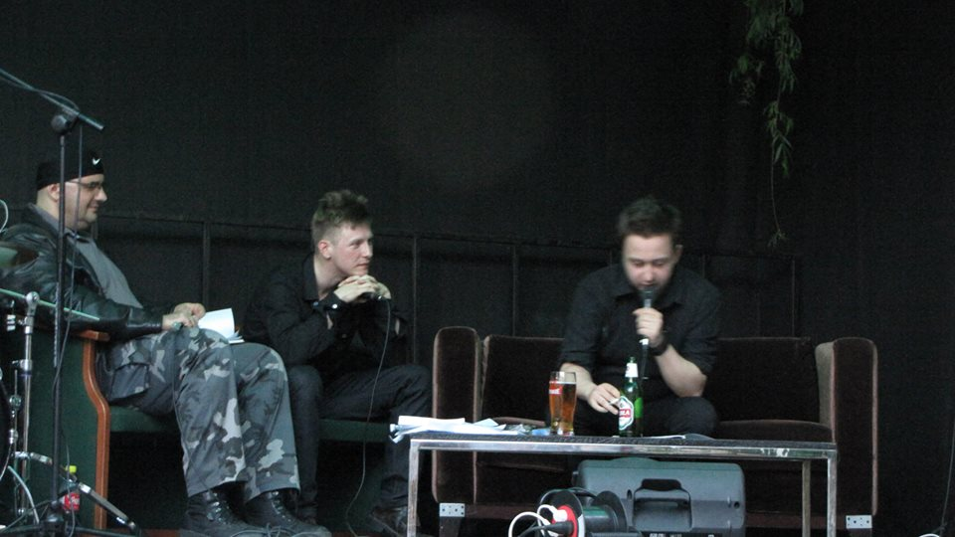
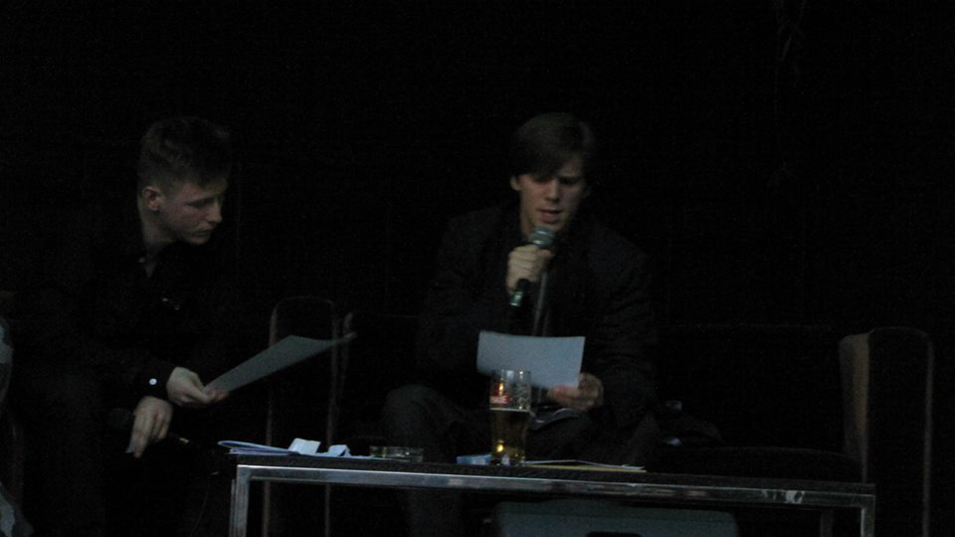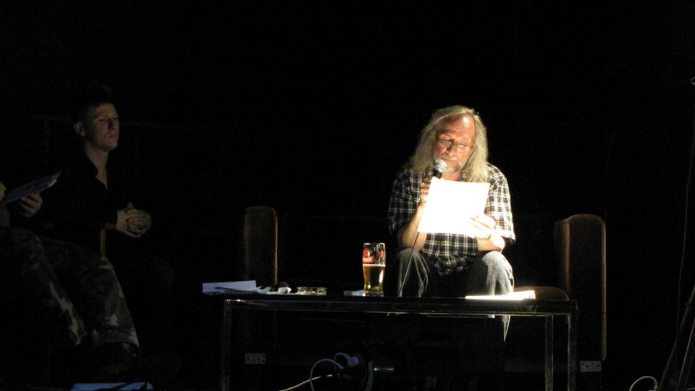
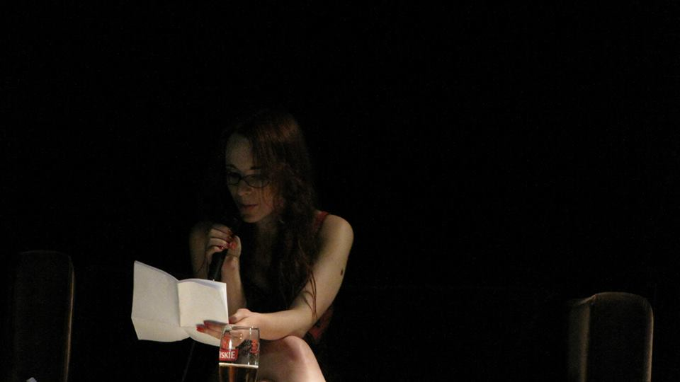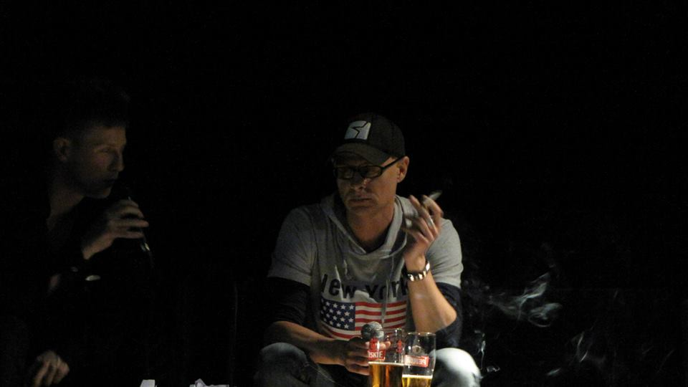
Piąte literackie Ruminacje odbyły się ponownie na Scenie Przy Pompie https://www.facebook.com/events/679960708737264/

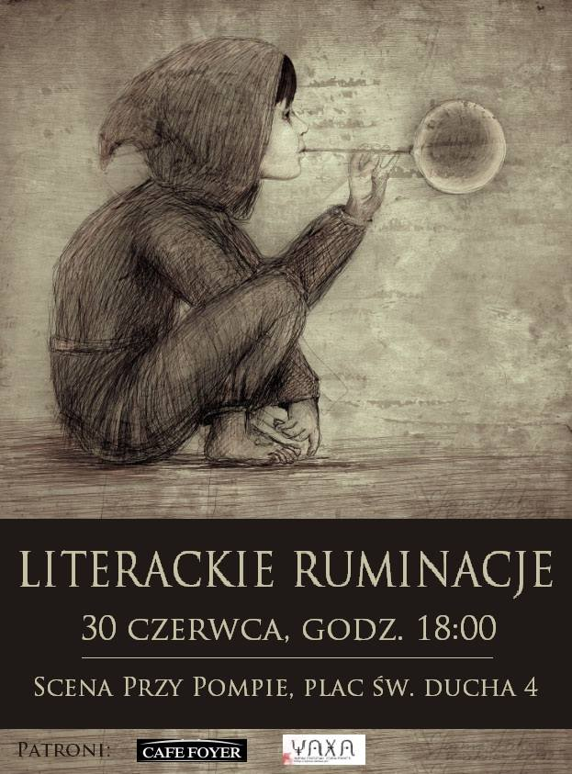

Mam ogromny sentyment do tego spotkania.

Szóste ruminacje https://www.facebook.com/events/1448975422048083/?ref=3&ref_newsfeed_story_type=regular
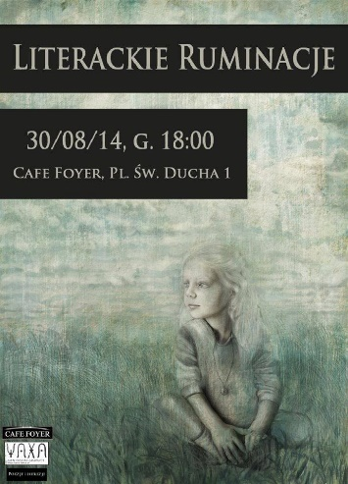
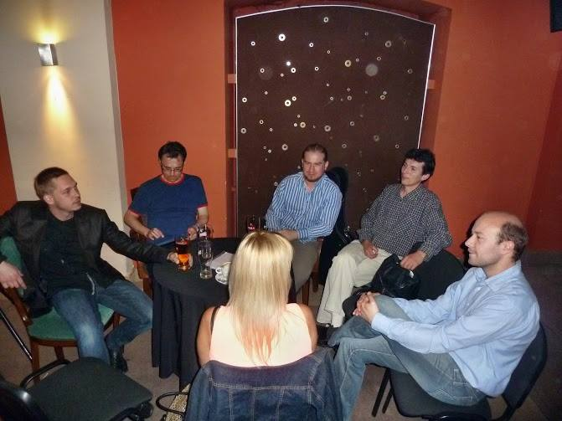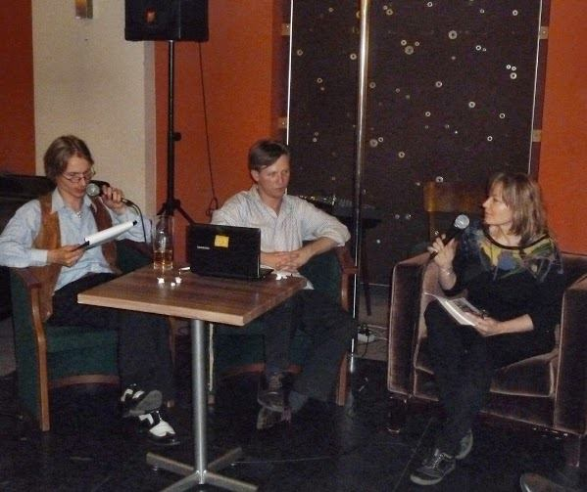
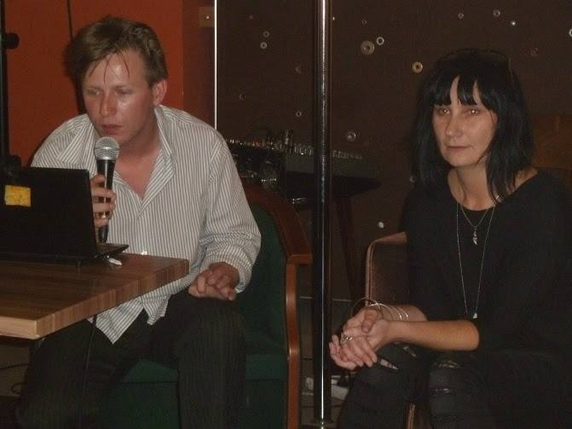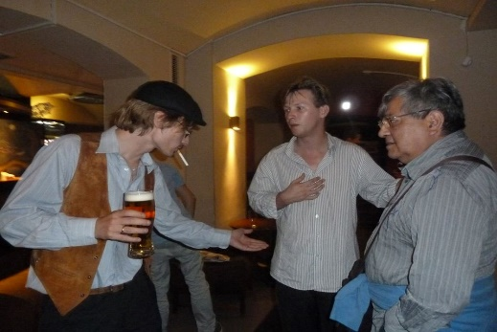
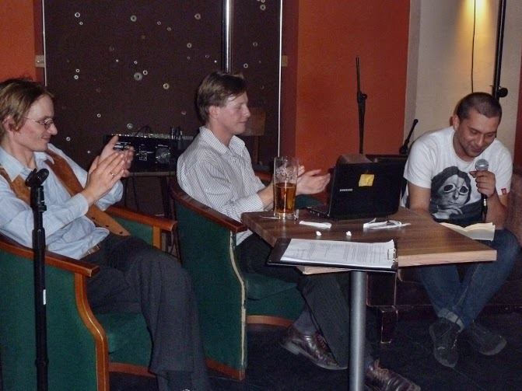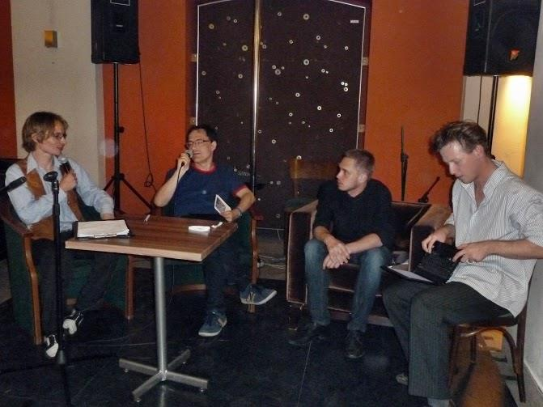
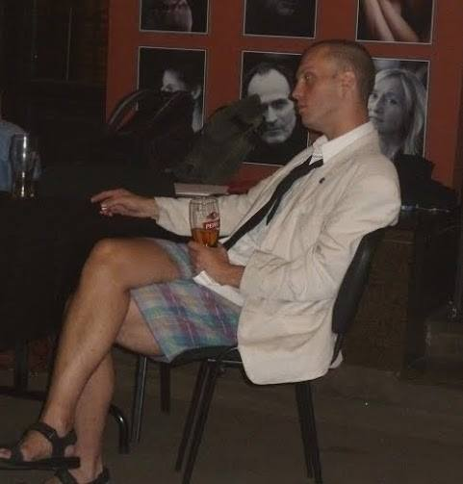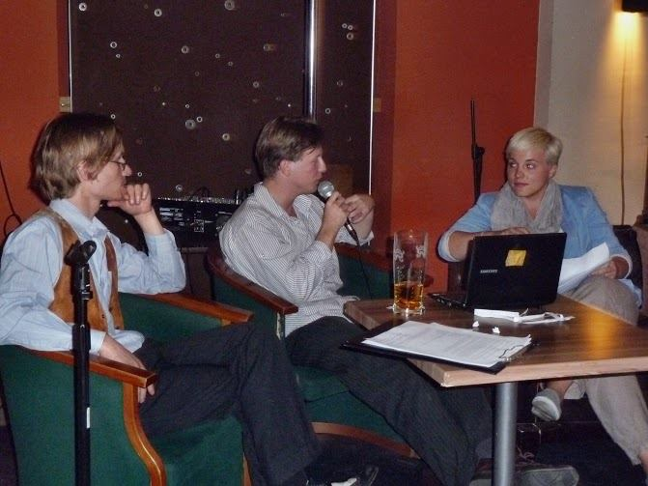
Relacja z Literackich Ruminacji
30.08.2014 r.
W nastrojowych wnętrzach Cafe Foyer w podziemiach krakowskiego Teatru im. Juliusza Słowackiego odbyły się już kolejne VI Literackie Ruminacje. Tę wyjątkową, nadzwyczaj interesującą imprezę poetycką poprowadzili niebanalnie i z polotem Michał Świątek i Maksymilian Czarnecki.
Sobotnio-wieczorne spotkanie rozpoczęło się z niewielkim opóźnieniem, które tylko jeszcze bardziej podsyciło ciekawość sporej grupy słuchaczy i wielbicieli poezji. Doskonałym wstępem do właściwej części imprezy okazał się koncert Hanny Bratkowskiej, której na scenie towarzyszyli Mateusz Nowicki i Adam Klima. Dźwięki nastrojowej muzyki świetnie usposobiły słuchaczy na część czytaną i recytowaną spotkania.
W pierwszej kolejności zaprezentowali się młodzi twórcy, którzy zgłosili chęć uczestnictwa w Ruminacjach. Jako pierwsza swoje wiersze odczytała Agnieszka Baran, która zachwyciła zebranych wrażliwością i niezwykłą skromnością. Jej utwory, pisane przede wszystkim w pierwszej osobie, odzwierciedlały stany ducha: samotność i potrzebę aktywności.
Kolejnym twórcą, który przedstawił swoją poezję był Szymon Słomczyński, którego debiutancki tomik Nadjeżdża został nominowany do tegorocznej edycji Literackiej Nagrody Nike. Dwudziestosześcioletni, doskonale zapowiadający się poeta przeczytał kilka wierszy (m.in. Trekking, Rozdzieranie, Szymon by Szymon), które znajdą się w nowej, przygotowywanej właśnie do druku książce.
Zaraz po nim wystąpił Kajetan Herdyński, absolwent filozofii KUL, laureat konkursów poetyckich, publikujący w Polsce i Wielkiej Brytanii. Zapoznał słuchaczy z czterema średniej długości wierszami, pisanymi w pierwszej osobie i – w związku z tym – prawdopodobnie osobistymi.
Jako ostatnia swoją twórczość przedstawiła Monika Gromala, z wykształcenia polonistka, organizatorka Projektu Brodski, a także laureatka kilku konkursów literackich. Czytała Legendy z T.S. Eliotem w roli głównej, z których wybrała trzy utwory: utrzymany w stylu horroru amerykańskiego, osobisty oraz o Krakowie.
Następna część spotkania przeznaczona była na prezentację Grupy Literycznej Na krechę. Kilka słów wstępu wygłosiła Łucja Dudzińska, która przedstawiła przybyłych twórców związanych z grupą, jak i opowiedziała o swojej wizji poezji. Zaprezentowała również kilka swoich wierszy, m.in. z tomików Z mandragory, i mającego się ukazać w tym roku – MeMbrana. Cyrkulacje. Po jej wystąpieniu na gitarze zagrał Logos Semper.
Do interesującego wydarzenia doszło w czasie jedynej podczas imprezy konfrontacji poetyckiej, w której uczestniczyli Marek Czuku i Łukasz Leśniewicz. Pierwszy, pełniący w grupie także rolę krytyka literackiego odczytał pięć wierszy z cyklu Zmysły, natomiast drugi z nich nawiązał z nimi poetycki dialog (wiersze: Utyskiwanie, Gwiazda, Gwiazdozbiór, Trzęsienie).
Następnie zebranym zaprezentowała się Karolina Wawer, polonistka, mieszkająca w Nowej Hucie. Jej miejsce pochodzenia w istotny sposób zaważyło na przedstawianej twórczości, co było widać w cyklu Wielka płyta.
Na zakończenie bogatej w poetyckie uniesienia imprezy wystąpiła Ewa Olejarz (historyczka, nominowana do nagrody na najlepsze opowiadanie 2014 roku), która jako jedyna tego wieczoru zapoznała zebranych z fragmentem poetyckiej prozy, zatytułowanej Regentka. Utwór ten, zainspirowany pracą jej ucznia na temat Mongolii, jak również jedyną w biblioteczce jej rodziny książką spoza dziedziny nauk inżynieryjnych (właśnie na temat tego egzotycznego kraju), przeniósł słuchaczy w odległe przestrzenie Orientu.
Na podsumowanie VI Literackich Ruminacji prowadzący spotkanie podziękowali wszystkim za przybycie, szczególnie, zaś twórcom za prezentację wyjątkowej i inspirującej poezji, a także zaprosili wszystkich zainteresowanych na kolejną imprezę pod nazwą Poezje Herezje. Mniej oficjalna część Literackich Ruminacji skupiona na śpiewie, muzyce i filozoficznych dysputach odbyła się w Zielonym Kontrabasie do późnych godzin nocnych, a wiem, że i wczesnych porannych.
Damian Kubik

Siódme Ruminacje w klubie re https://www.facebook.com/events/361166710724281/?ref=4

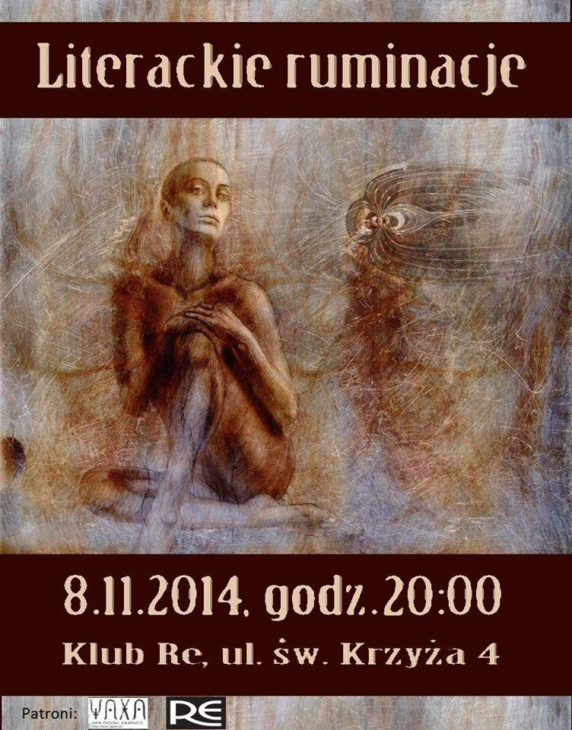
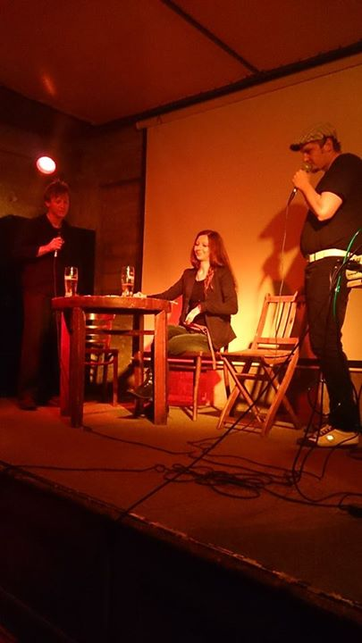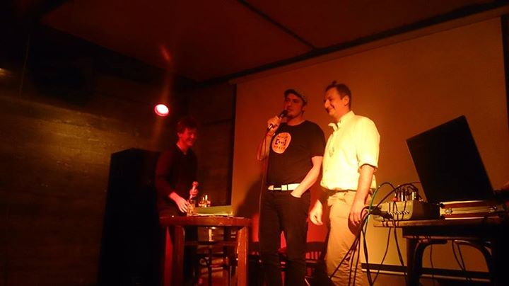
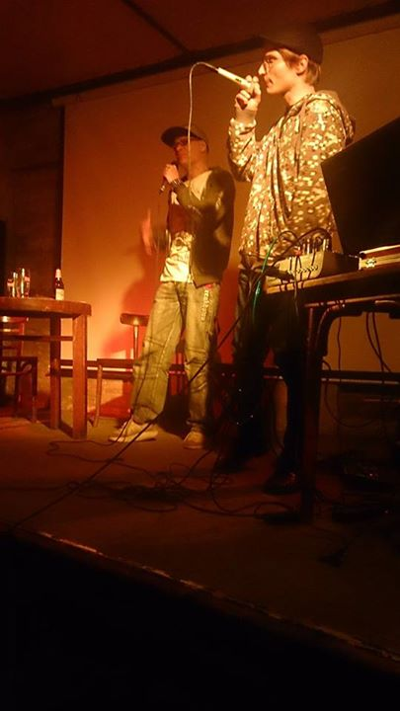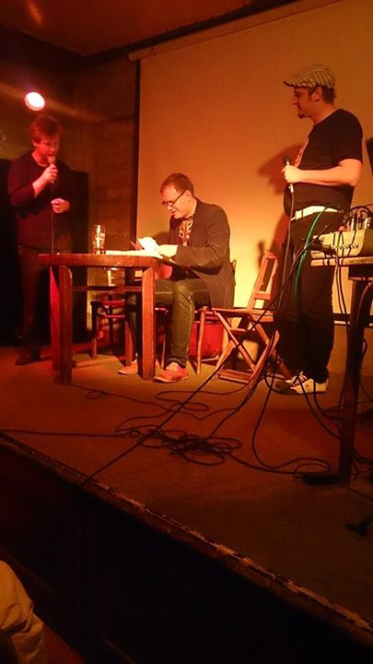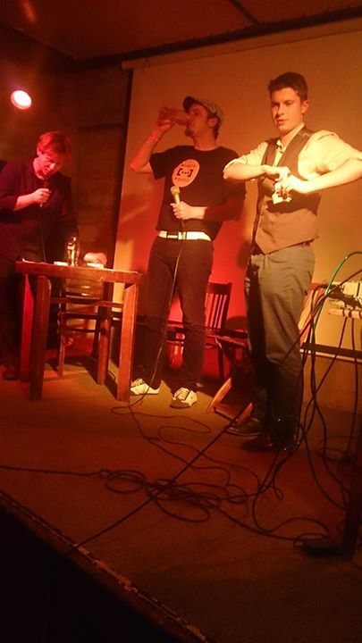
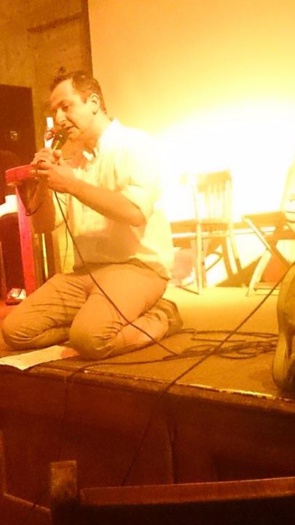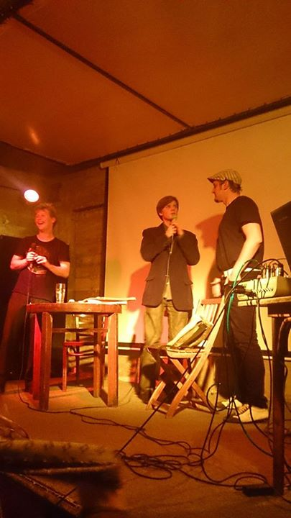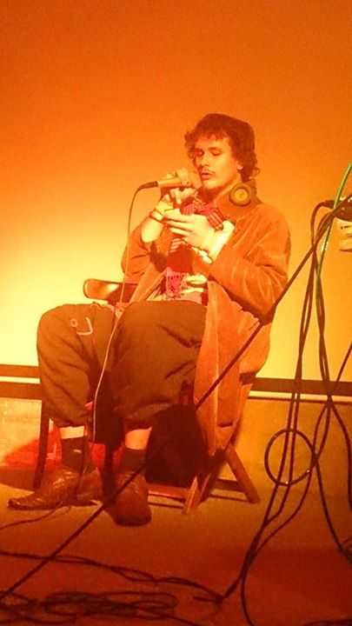https://www.facebook.com/media/set/?set=oa.393136887522138&type=1

Ósme ruminacje https://www.facebook.com/events/1517719325175986/
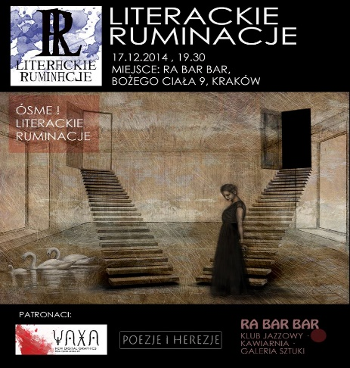
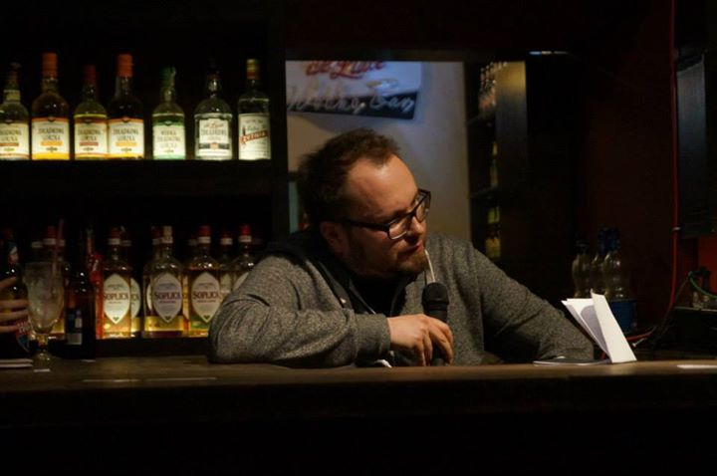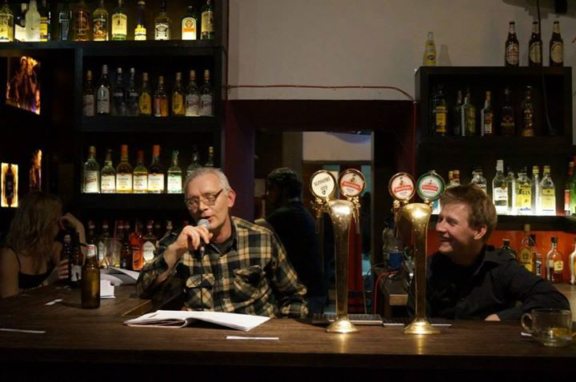
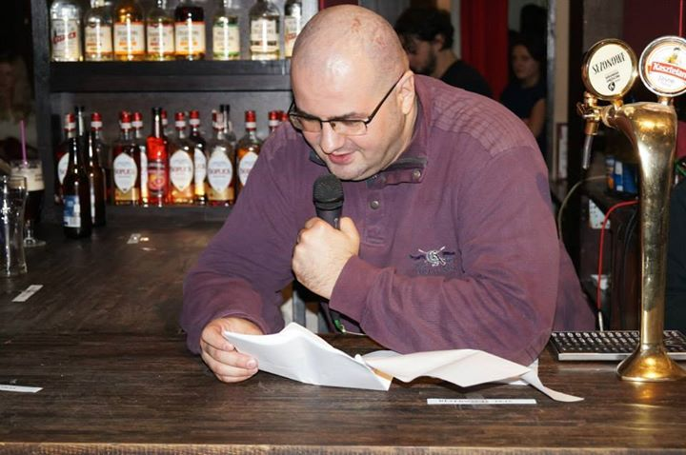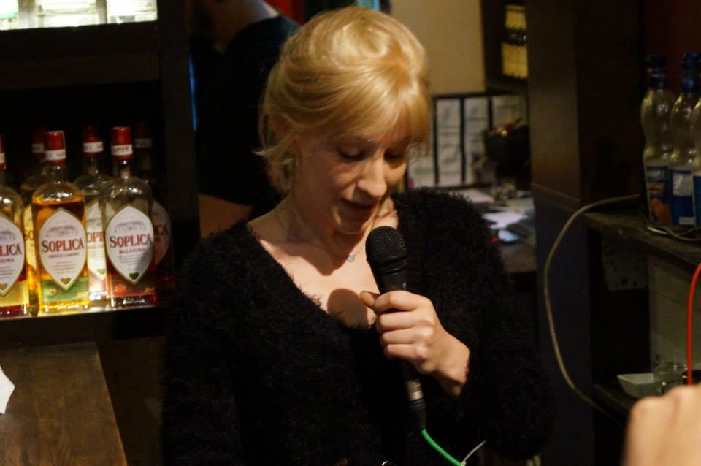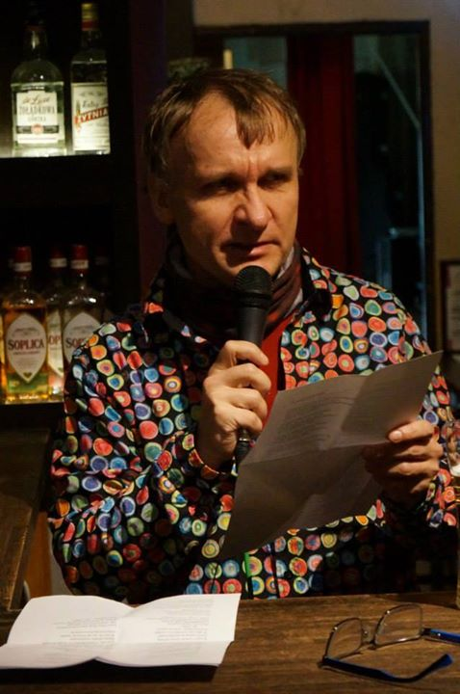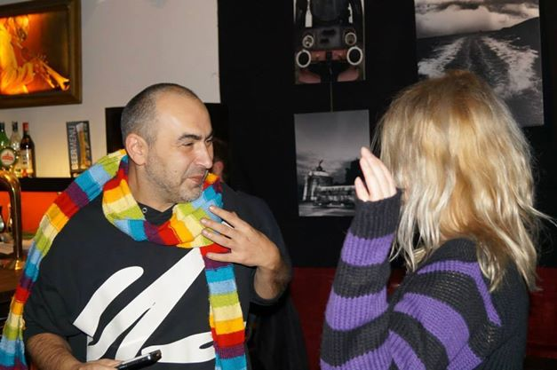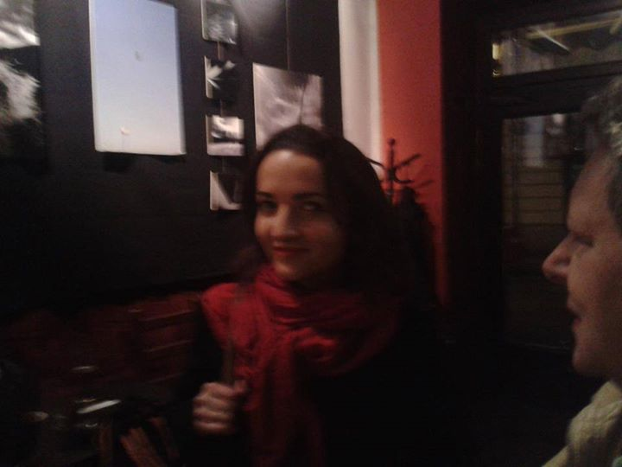
https://www.youtube.com/watch?v=-KI_qQHmi98&feature=youtu.be
Występ Pana Piotra Rudnickiego.

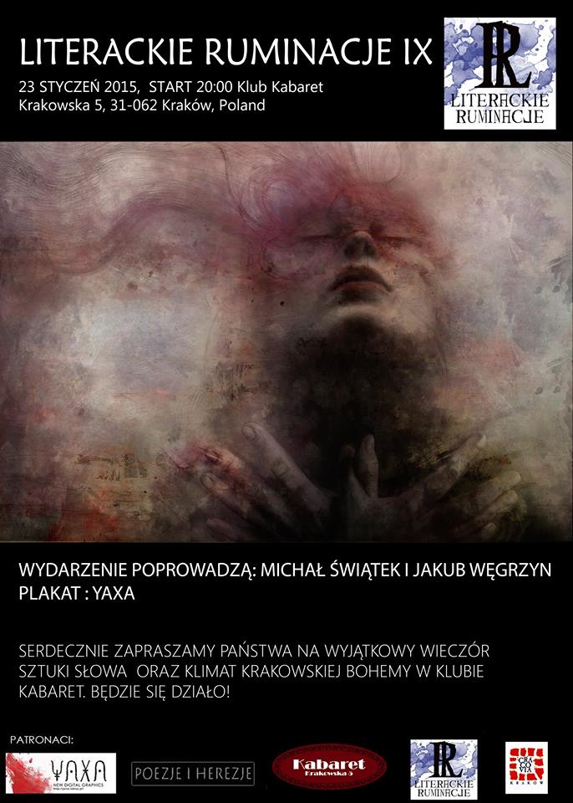
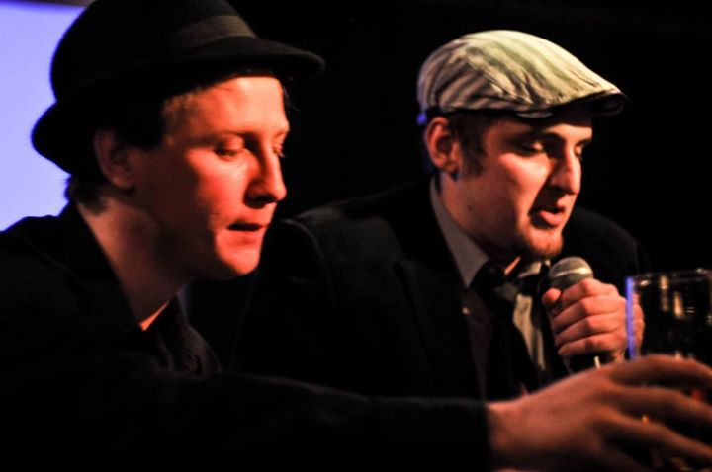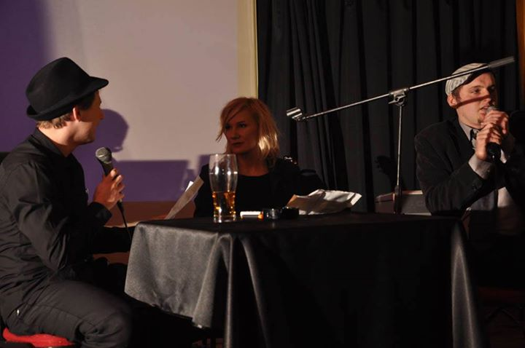
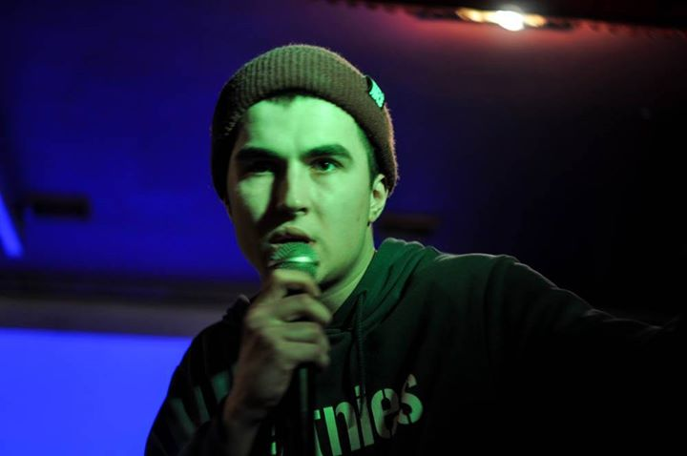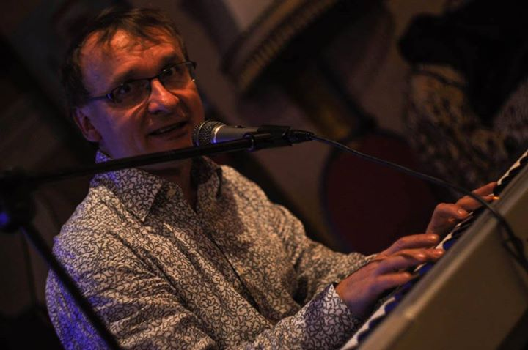
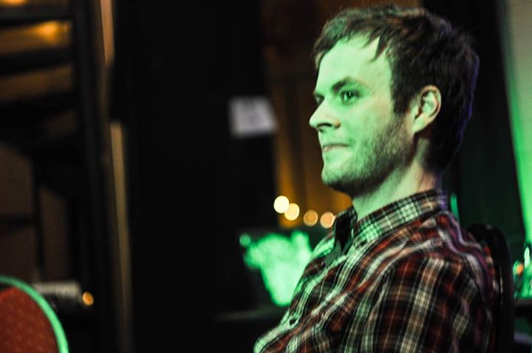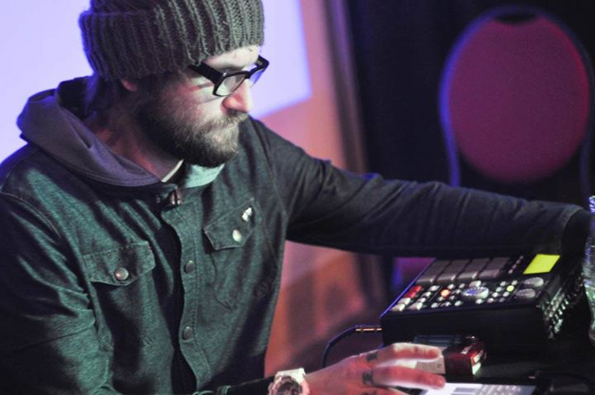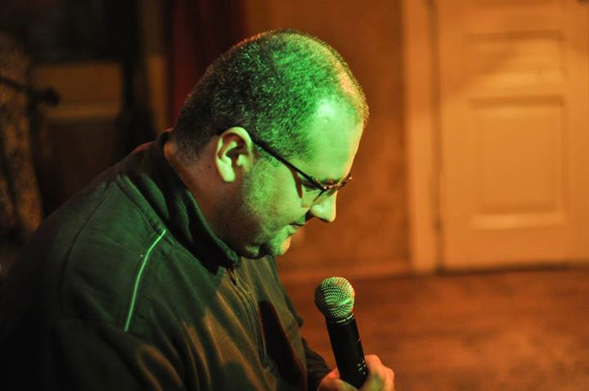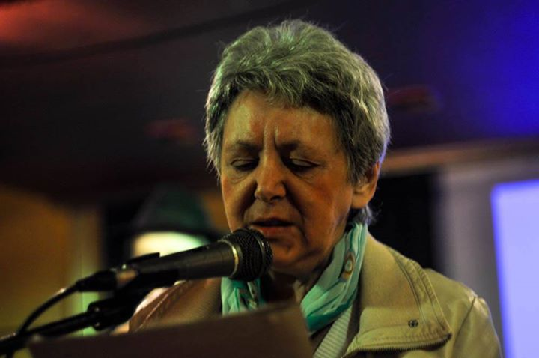

Przyznam, że przy dziewiątych Literackich Ruminacji popełniliśmy z Jakubem Węgrzynem kilka zasadniczych błędów. Nie było limitów czasowych przypadających na twórcę. Przypomnę, że d
Aby uniknąć ewentualnego opóźnienia zgodziliśmy się na prezentację Pani Ewy Englert Sanakiewicz, która finalnie odbyła się o 20:30 i trwała niemal do 20:50.. Literackie Ruminacje miały rozpocząć się o godzinie 20:00.
Chciałem, żeby fragment tekstu Pana Konrada był pretekstem do rozmowy. Tymczasem już po pierwszych dwóch zdaniach pojawiły się słowa krytyki. Wywiązała się rozmowa odnośnie tego, Pan Konrad przekręca fakty – gdyż stwierdził, że był jakiś latający wąż na drzewie poznania dobra i zła w Biblii. Gwara była tak silna, że nie było mu chyba dane wytłumaczyć, że skoro węże przed zerwaniem zakazanego owocu nie pełzały – to mogły one równie dobrze skakać bądź biegać. Wielu z obecnych nastawiona była na słuchanie tekstu a nie na rozmowę. Ktoś nawet stwierdził, że to niewyobrażalne, by coś takiego działo się na wieeczorku poetyckim. Skąd ktoś wziął, że to wieczorek poetycki pojęcia nie mam. Owszem tak nie szczęśliwie się złożyło, że wiersz prościej zaprezentować niż dwie strony prozy. Osobiście boleję, że większość z występujących twórców prezentuje poezję a nie prozę, jednak ot tak już wychodzi – a skojarzenia że Literackie Ruminacje są imprezą literacką, gdzie czytają sobie ludzie wiersze, ot takie są i tyle. Jednak, tak nie jest.
Od początku chciałem, aby Literackie Ruminacje były spotkaniami towarzyskimi, gdzie ludzie mogą się napić, zapalić, pogadać o literaturze, zaprezentować swoje teksty, poznać się prywatnie.
Przysięgam, że tworząc te spotkanie intencje miałem dobre i nigdy nie prezentowałem swoich tekstów na Ruminacjach, aby spróbować uniknąć oskarżeń że promuję tu własną osobę.
Podobnie jak Michał Kiliński który jest inicjatorem idei Poezji i Herezji, zaś Jego spotkania prowadzili różni twórcy, tak i ja chciałem być raczej tłem, a nie „gwiazdą”.
Miałem coś tam wspólnego z warsztatami literackimi w Łodzi, kiedy przeniosłem się do Krakowa, nie bardzo wiedziałem gdzie znaleźć jakiekolwiek wydarzenia literackie.
Do spotkań literackich nigdy nie podchodziłem konkurencyjnie – zawsze dbałem o to by Ruminacje odbywały się nie w czasie innych spotkań literackich (chyba z raz się nie udało) nie z obawy, że nikt nie przyjdzie, gdyż szczęśliwie uzyskałem już twardy elektorat, lecz w trosce o gości, których nie chciałem stawiać w sytuacji wyboru – bo tu coś ciekawego się dzieje i tu chyba też.

Spotkania prowadziłem dotąd z Panem Maksem Czarneckim, Piotrem Ziraldo i dwukrotnie z Jakubem Węgrzynem.

W praktyce, ani nie udało się, aby Pan Konrad swój tekst przeczytał do końca (czego zresztą miał nie robić, tak by możliwa byłaa rozmowa) .
Przy rozmowie z Panem Konradem Jean
- AUTOR: KONRAD JANCZURA
- ILUSTRACJA: KAJA RATA
- 02 . 02 . 2015
- / RECENZJE
Sit here. Now look in the mirror –
Something’s wrong, your face is distorted.
Feel the flow: there’s blood in your body.
And you can see clearly every heartbeat you make.
Close your eyes, touch your mouth in the mirror –
That’s the wound that is made where the past meets the future.
I’m so glad I’m better than you,
I’m so glad I’m better than you are.
(Swans, Better than you)
Niedawno gościłem na najgorszej pod słońcem imprezie literackiej, która odbyła się – oczywiście, gdzie? – w Krakowie. Właściwie, gdyby nie to, że jakimś cudem występował tam Leszek Onak, nie byłaby to impreza literacka, lecz jakiś bal przebierańców, podczas którego kilku uczestników aspirujących do pisarskiej sławy próbuje odtworzyć przedwojenne życie kulturalne (albo jakieś nieudolne wyobrażenie o nim). Wszystko pod hasłem Literackie Ruminacje (cokolwiek to jest), wszystko to niestety wypełnia polską kulturę pióra i rynek wydawniczy, o czym mówi się dość niewiele.
Nie każdy potrafi pogodzić się z faktem, że wiersze nie mają rymów, powieści głównych bohaterów, a dramaty autorów. Najgorsze jest jednak to, w jaki sposób co poniektórzy próbują te gorzkie prawdy przezwyciężyć. Bo wiadomo, słońce świeci wszystkim, lecz gdzieniegdzie za mocno. Zwłaszcza, gdy w grę wchodzi walka o piękno, naród, Boga i ojczyznę. To smutne.
Smutne tym bardziej, że zjawisko obejmuje dobrodusznych nauczycieli, pracowników prowincjonalnych urzędów czy innych poczciwców, których kariera zawodowa jako tako się spełniła, lecz wrażliwość nie znalazła niestety odpowiedniego ujścia. Ów stan mogłyby oddawać jakieś wczesnobarokowe wersety, ale ich cytowanie jest niebezpieczne, ponieważ okazuje się, że świat sprzed roku 1918 króluje w optyce piszącego narodu. Tak, pisanie potrafi być dziecinną zabawą w wieszcza lub wieszczkę, krzepiących serce i nauczających o pięknie. W demokracji się na to pozwala, bo czemu by nie?
Z drugiej strony, powie ktoś, możemy potrzebować kultury naiwnej, która na pytanie kto ty jesteś? odpowiada tak jak trzeba. Pozwala ona bowiem wychowywać dzieci na porządnych, optymistycznie nastawionych do życia obywateli, o silnym kręgosłupie moralnym i odpowiednim guście estetycznym, na który składają się Sienkiewicz, Matejko, Mickiewicz i reszta. Nawet jeśli temu harcerskiemu myśleniu miałbym przyznać rację, nie rozumiem, dlaczego muszą istnieć kolejne kopie powyższych artystów, skoro sami oni stworzyli wystarczająco dużo, a często nawet za dużo. Jak budować pomniki twardsze niż ze spiżu, jeśli co i rusz pojawiają się tanie podróbki? „Tanie” dosłownie, gdyż wiele takich książek można kupić w cenie nie wyższej niż 5 zł.
Marta Syrwid, która opublikowała jakiś czas temu świetną powieść Bogactwo, przez kilka ostatnich lat na łamach „Lampy” prowadziła rubrykę Koktajl z maku, gdzie „bogactwo” polskiej prozy dekonstruowała z chirurgiczną precyzją, podobnie jak zrobiła to z psychiką polskiego społeczeństwa w wymienionej wyżej powieści. Rzec nawet można, że krytyka uprawiana przez Syrwid jest analogiczna wobec jej twórczości artystycznej. Żadnego układu scalonego, sam sok, zresztą widzą państwo. Wyrwano wszystkie kółeczka i tarcze obrotowe, ząbek w ząbek. Pozostał jedynie muł, śmieci i trupki pasożytów – pisze autorka o bogactwie w Bogactwie i tym samym wyraża sedno postawionego przez siebie problemu. Już Stanisław Brzozowski stawiał na baczność masy, dla których wyznacznikiem normalności jest błogi i prosty kształt świata z powieści Sienkiewicza i Rodziewiczówny. Choć pokolenie „Lampy” nie stoi w obliczu problemów wymagających tak agresywnej retoryki, jak w wypadku Brzozowskiego, to jednak dostrzec można swoiste analogie w położeniu młodych pisarzy wobec ich otoczenia i ludzi, o których piszą, a którzy nigdy nie będą ich publicznością. I w polskości według Brzozowskiego, i w naszej, dzisiejszej, jak na dłoni widać fatalny błąd. Omamione sielskim paradygmatem społeczeństwo tkwi w przepaści swoich przesądów, broni ich jak niepodległości, a nawet, kiedy udaje się zrobić jeden krok w przód, natychmiast następuje kilka kroków w tył, o czym świadczą choćby książki recenzowane w Koktajlu z maku. Współczesność wielu wypełnia przerażeniem wynikającym z nieuporządkowania, wieloaspektowości, relatywizmu i, przede wszystkim, bezlitosnego położenia jednostki na tle polityki i wolnego rynku. Przeraża również współczesna literatura, często niejasna lub zbyt jasna, nihilistyczna, wyzuta z humanizmu, szukająca pola do inspiracji w mediach, nowoczesnych technologiach bądź ciemnych rejonach ludzkiej natury. Najprościej jest więc wrócić do dawnego ładu. Do starych wzorców. Do naiwnych, uproszczonych perspektyw widzenia świata.
Nie chcę występować tu w roli afirmatora postępu czy nawet pogrobowca brzozowczyków. Po prostu, będąc wychowanym wśród polskich rodzin, widziałem nieraz ich specyficzną purytańskość, idącą w parze z absolutnie roszczeniową postawą wobec rządu, gospodarki i w ogóle całego świata. Wielbieni przez Polaków artyści wytwarzają mętną chmurę, pozwalającą zatopić się w porządku rymowanych wierszy, tandetnych wspomnień miłosnych, wulgarnego erotyzmu czy ckliwie symbolicznej fantastyki.
Przejdę więc do sedna. Czy mówią coś komuś tytuły takie jak: Pustynie zdychających łabędzi; Emocjany wybrane; Kochanek czerwonej gwiazdy czy Księgi Roztoczańskich Krasnali? Jeśli nie, to bardzo dobrze. Czarny świat literackiego bezguścia może być dla wielu bolesny albo nawet niebezpieczny, tym bardziej więc należy docenić kunszt i odwagę krytyczki Marty Syrwid. Mierzy się ona ze smokiem przewrażliwionym, który ciosy intelektualistów bierze za mierne opinie ćpunów i pijaków, wrogów narodu, prawdy, Boga, dobra i piękna. Syrwid z chirurgiczną precyzją oraz rockandrollowym polotem demaskuje tandetę, nie stosując jednocześnie ciosów poniżej pasa, nie chwytając się publicystycznej bezczelności ani złowrogiego, ideologicznego tonu. Z pobłażliwością podchodzi do tych literatów hobbystów, którzy swoje utwory czytają w pokojach nauczycielskich, na rodzinnych imprezach czy zebraniach urzędu gminy. Swoją rolę, jak widać, traktuje z dystansem, bo też podobne lektury uczą sporego dystansu do słowa pisanego.
Drugo- i trzeciorzędna literatura być może jest najczytelniejszym obrazem społeczeństwa małego narodu, który został wrzucony w nowoczesność jak dziecko do rzeki. Nawet jeśli nauczyło się ono pływać, jego ruchy w wodzie wciąż są toporne, mało finezyjne, niepewne. Jedna część ciała dąży ku powierzchni, druga zaś panikuje, wciąż nie mogąc sobie wyobrazić możliwości opanowania rwącego, bezdusznego nurtu. Marta Syrwid nie jest typem wścibskiej ironistki, celebrytki wchodzącej pomiędzy szary lud z poczuciem wyższości. Ma w sobie coś z młodej nauczycielki, sprawdzającej zadania klasowe i dającej szansę nawet najbardziej niezdarnym uczniom. Odkrywa także przed wyrafinowanymi odbiorcami kultury zjawiska marginalne, a jednak najbardziej wyrażające to, co tkwi w polskim myśleniu potocznym.
Jeśli więc ktoś będzie miał nieszczęście gościć na podobnie żenującej imprezie literackiej, co ja, jeśli będzie chciał mówić każdemu z jej uczestników, jak bardzo nieudolna jest jego artystyczna prezentacja, niech odpuści. Wszystko to przecież można przerobić na koktajl z maku – i już jest jakiś pożytek.
Marta Syrwid
Koktajl z maku
Lampa i Iskra Boża
2014
166 stron

